# Maria camila ayala hernandez grado 7:2

Con base a la explicación y el material que encontrarás aquí realizar las siguientes actividades:

1.Con base en el texto padre y madre hasta el final, responde:

a.El gozo que siente don Pedro hoy, son fruto de: Sin embargo, los frutos de los que ahora goza son producto del respeto, entrega y amor que fueron sembrados por él hace más de 30 años, cuando vivió la penosa pérdida de su esposa, situación que lo llevó a quedar al frente de la responsabilidad que implica cuidar, educar y sacar adelante a nueve hijos.

b.El amor que siente por sus hijos se debe a las características humanas y espirituales, como:

1: acoge los problemas como una oportunidad de crecimiento.

2: practica el perdón.

3: está completamente presente en la relación

4: practicar el perdón

5: reconocer la conexión espiritual

6: proyecta tu mejor versión de ti mismo

7: actúa con humildad y no con rencor

c.Don Pedro no aceptó dividir su familia, ¿por qué?

si lo hubiera hecho habrían crecido como extraños entre ellos

2.Ingresa al siguiente enlace: https://wordwall.net/es/resource/15530647/matrimon..., resuelve el crucigrama, toma una foto del crucigrama resuelto y pégala o comparte el enlace

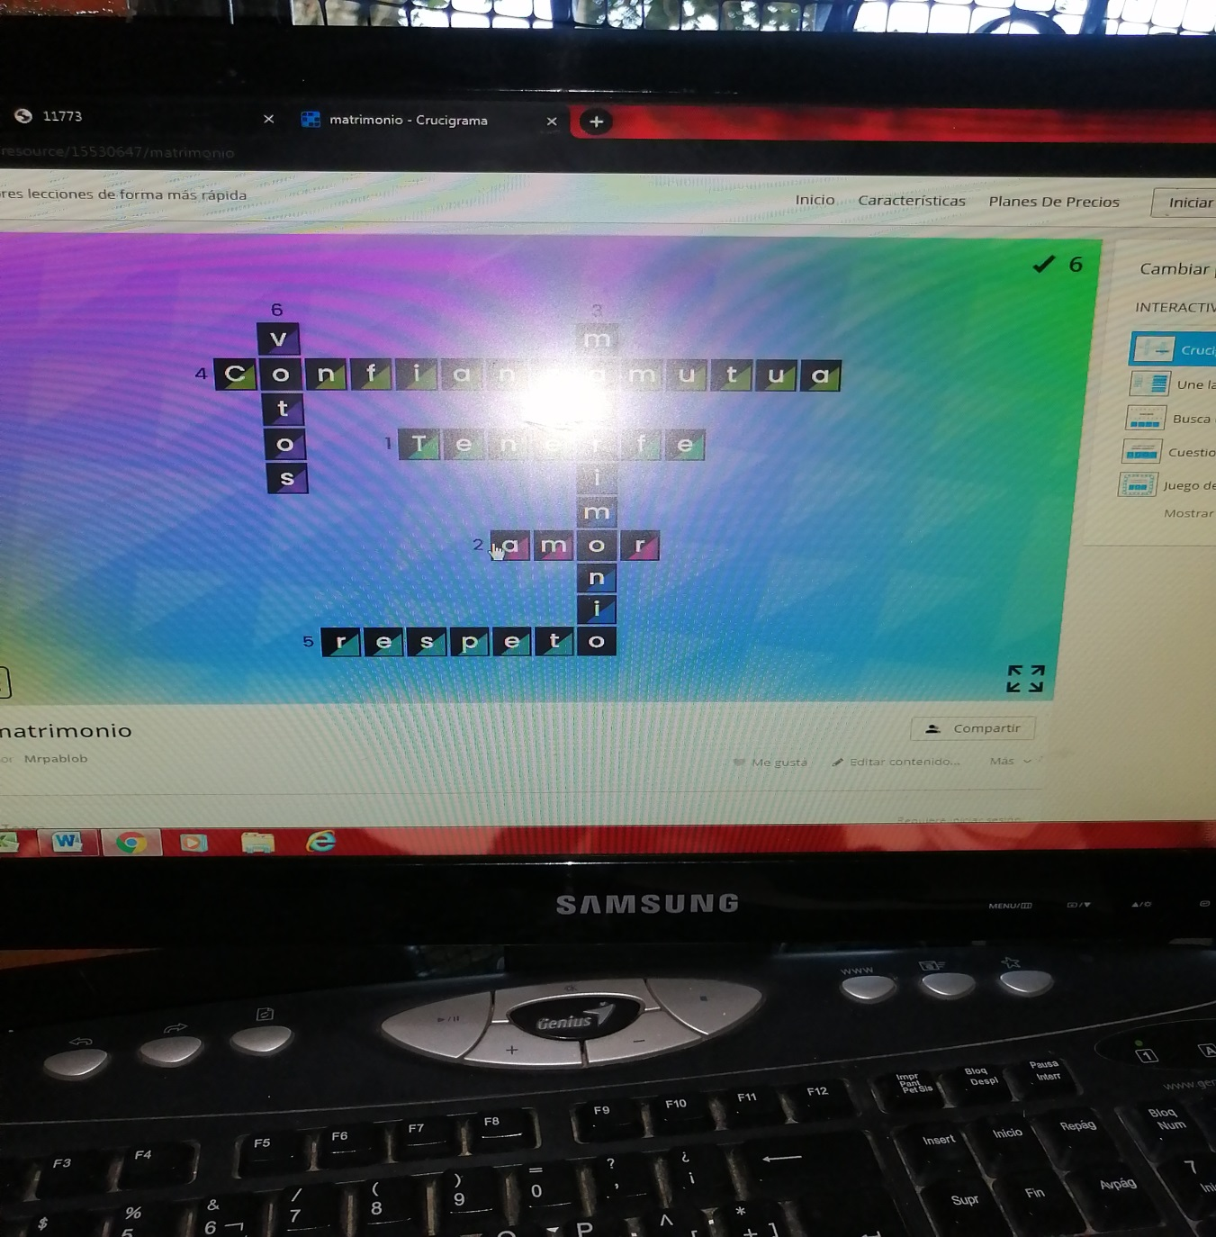

3.Realiza una reflexión sobre la importancia del matrimonio y la familia.

El matrimonio es importante socialmente puesto que, como institución, permite el surgimiento de una nueva generación y porque crea una red de apoyo y colaboración entre los contrayentes que favorecerá su supervivencia, no solo material, sino psicológica y espiritual, ante los desafíos de una época determinada.

Nota: En clase remota, el docente elegirá aleatoriamente un estudiante el cuál expondrá el desarrollo de la actividad.